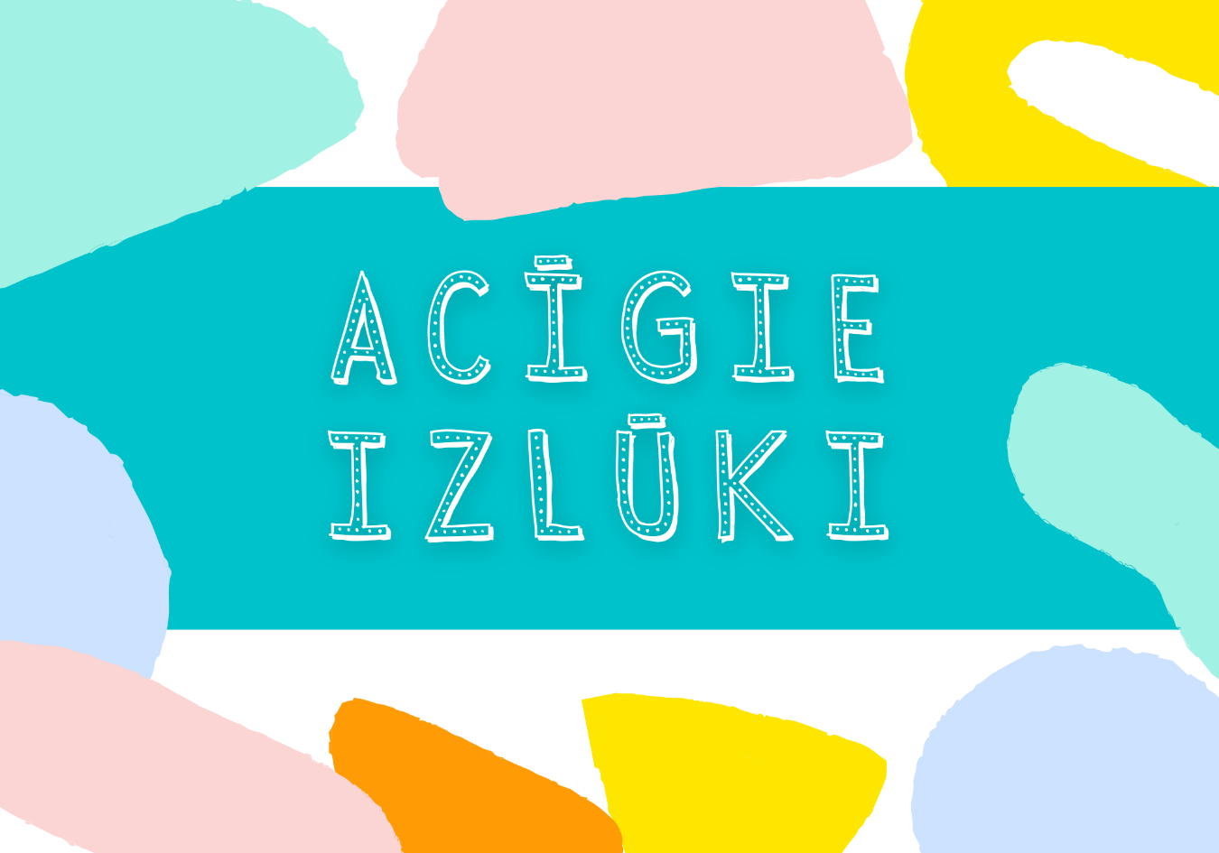

SAGATAVOŠANĀS

Izvēlieties pasākuma norises vietu un laiku:
- kādas uzņemošas ģimenes pagalmā;
- baznīcas pagalmā;
- izplānojiet rezerves variantu, ja laikapastākļu dēļ pasākums nevar notikt ārpus telpām.

Laicīgi informējiet par pasākumu iespējamos dalībniekus:
- nododiet nodrukātu ielūgumu – ierakstiet informāciju , e-pasta adresi vai tālruņa numuru saziņai, līdzi ņemamo (ja kam nepietiek vietas – izmantojiet ielūguma otru pusi);
- nosūtiet atgādinājumu elektroniski.

Sagatavojiet nepieciešamos materiālus (sk. pie katras pasākuma sadaļas)

Izplānojiet katra uzdevuma norises vietu.
Sadaliet atbildības:
- katras aktivitātes vadītājs;
- cienasta sagādātāji (izvēlieties – vai sagādi sadala starp dalībniekiem, vai arī iegādājas centralizēti, apmaksu sedzot ar dalības maksu, no kalpošanas budžeta vai ar kāda labvēļa palīdzību).

PASĀKUMA NORISE

IEVADS
Dalībnieki ierodoties tiek iepazīstināti ar iespēju pārbaudīt savu acīgumu, izmantojot dažādus materiālus, kas izvietoti norādītā vietā (teltī, uz galda vai citas virsmas):
- spēle “Illusion” Illusion – Brain Games LV (brain-games.lv);
- grāmata “Mazā Mika ceļojums Vecajā Derībā”;
- ilūzijas (sk. pielikumā);
- binoklis;
- mikroskops;
- u.c. materiāli.

DĀRGUMU MEDĪBAS
Lai pārliecinātos par dalībnieku gatavību doties “Acīgo izlūku” misijā, dalībnieki tiek aicināti individuāli vai pa pāriem doties “dārgumu medībās”.
Dalībniekiem jāatrod “Acīgo izlūku dārgumu medību” lapā minētās lietas. (sk. pielikumā – 1. variants – jau ierakstītās lietas; 2. variants – pasākuma rīkotāji ieraksta to, kas vairāk piemērots pasākuma videi, var būt arī īpaši šai vajadzībai paslēpti priekšmeti).

1. variants 2. variants
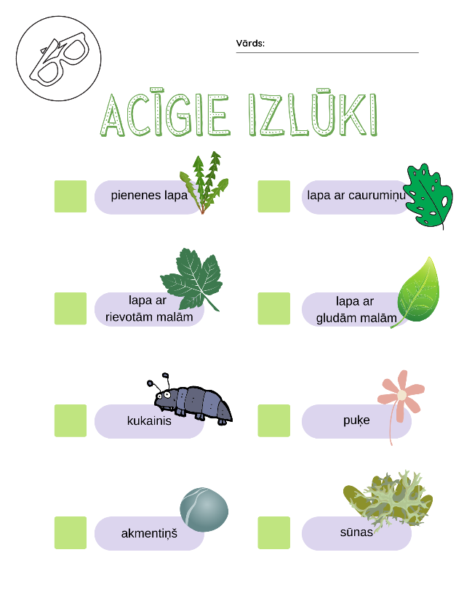 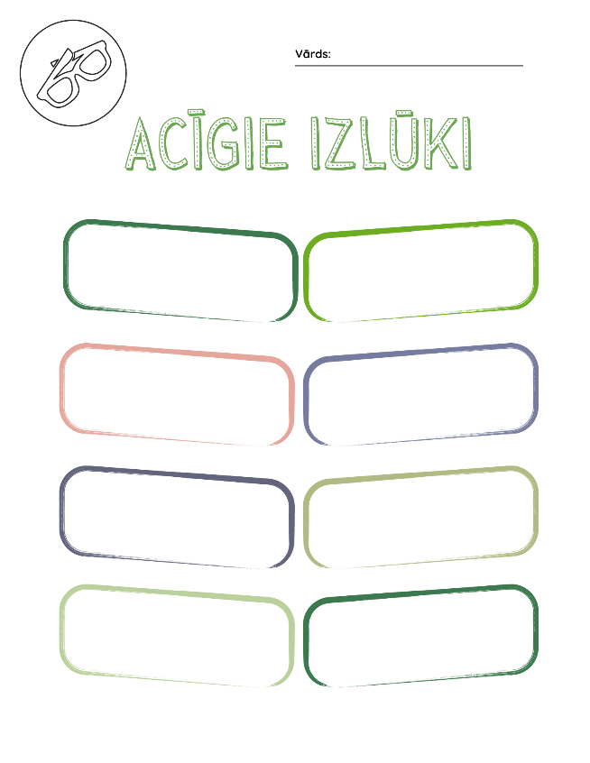

PAPILDUS IESPĒJA - ACĪGO IZLŪKU BRILLES
Lai dotos “Acīgo izlūku” misijās, var noderēt īpašās izlūku brilles.
Bērniem dod iespēju pagatavot sev brilles pēc pieejamajiem šabloniem, izkrāsojot un izdekorējot katram pēc savām vēlmēm.
https://www.firstpalette.com/craft/paper-eyeglasses.html

IEPAZĪŠANĀS AR “ACĪGO IZLŪKU” MISIJU
Iepriekš sagatavo – izdrukā un ieliek 7 lielās aploksnēs, uz kuras attiecīgās misijas numura zīmīte – 7 “Acīgo izlūku” misijas uzdevumus. (Misijas uzdevumu numuru zīmītes un Misiju uzdevumi – pielikumos)
Visu kopīgais uzdevums – veikt 7 īpašos “Acīgo izlūku” misijas uzdevumus.

1. MISIJA
Atver 1. misijas uzdevuma aploksni, iepazīstas ar to. (sk. pielikumā)
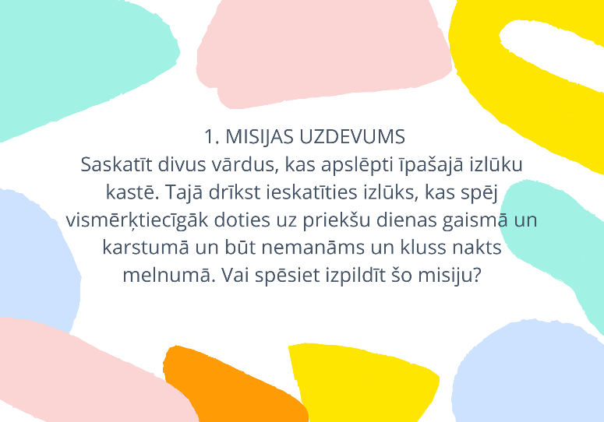

Kā noteikt, kurš no izlūkiem spēj vismērķtiecīgāk doties uz priekšu dienas gaismā un karstumā un būt nemanāms un kluss nakts melnumā?
Piedāvā izspēlēt spēli DIENA NAKTS

Nepieciešams:
- samērā plaša teritorija vai telpa
- kaste ar caurumu vienā pusē
- lukturītis
Spēles gaita:
Viens dalībnieks spēles vadītājs - acīgais izlūks. Pārējie dalībnieki stāv brīvi pa teritoriju.
Kad spēles vadītājs saka: “Diena” visi kustas, bet, kad saka: “Nakts” visi sastingst.
Spēles vadītājs pārbauda, vai tik tiešām neviens nekustas, ja kāds dalībnieks tomēr pakustas, tad viņam no spēles ir jāizstājas. Uzvar tas dalībnieks, kurš paliek pēdējais.

Jautrākai spēlei var kustību nedaudz sarežģīt, piemēram, vārda "Diena" vietā saka:
- Diena, kad visi lēkā uz vienas kājas
- Diena, kad saķeras elkoņos ar kādu citu
- Diena, kad skrien ar augsti paceltiem ceļiem
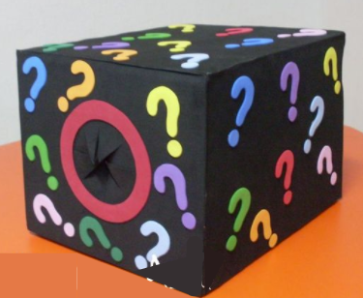
- Diena, kad griežas sev ap riņķi

Spēles uzvarētājs ar lukturīti drīkst ielūkoties slepenajā kastē.
Kastē iekšā ir paslēpti 2 vārdi: “ Dievs”, “redzēja”. Vārdi var būt ierakstīti vai datorrakstā izprintēti un pielīmēti. Izlūka uzdevums būs sarežģītāks, ja brīvajās vietās būs sarakstīti atsevišķi burti vai vārdi atšķirīgā veidā no atrodamajiem vārdiem (piemēram, atrodamie vārdi uz dzeltena papīra uzrakstīti un pielīmēti, pārējie uzrakstīti uz baltas lapas vai uz kastes sienām).

Atrastos vārdus ieliek 1. misijas aploksnē.

2. MISIJA

Atver 2. misijas uzdevuma aploksni, iepazīstas ar to. (sk. pielikumā)
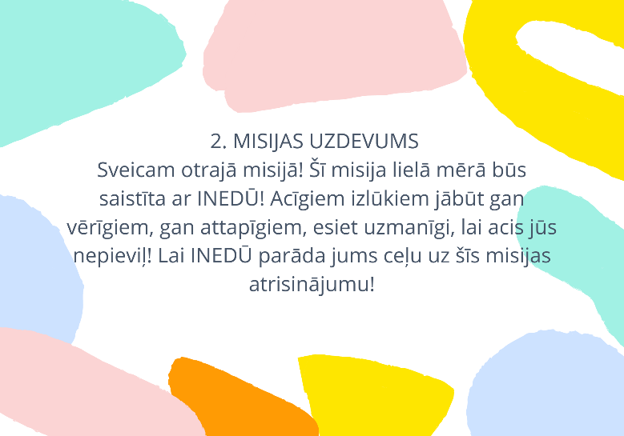

INEDŪ rāda ceļu
Nepieciešams:
Stikla burciņa vai glāze; ūdens krūze, uz kuras uzlikta uzlīme ar uzrakstu INEDŪ, bultas attēls, kas uzzīmēts/uzlīmēts uz kastītes, skūšanās putas, pulverizators (ūdens smidzinātājs), kartons, permanentais marķieris, līmlenta.
(Iepriekš noteikti izmēģiniet šo eksperimentu, lai zinātu attālumu starp glāzi un bultu un vietu, kur tieši bērniem stāvēt, lai labāk to varētu vērot).
Aplūkojot apkārtni, atrod vietu, kur ir bultiņa, kurai priekšā stikla trauks. Pārrunā ar bērniem – “Kas tā ir un kādam nolūkam šo simbolu izmanto? Bultas izmanto, lai rādītu virzienu. Šī bulta norādīs jums virzienu, kurā doties uz nākamo uzdevumu. Uz kuru pusi tā rāda?”
Bet! Atgādina par Misijas aprakstā minēto, ka INEDŪ parādīs ceļu. Lej ūdeni no trauka ar uzlīmi, vēro, kā bulta maina virzienu. Ļaujiet bērniem brīnīties un izteikt savus komentārus, kāpēc tā notika. Kad uzdevums veikts, bērni dodas uz mākoņa uzdevumu, lai atklātu vārdus. Mākonis novietots tajā virzienā, kur rādīja bulta eksperimenta sākumā pirms ūdens ieliešanas.
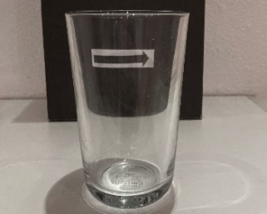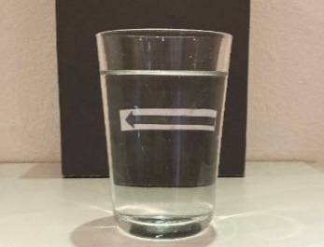
Ja ir vēlēšanās un iespēja, bērni var paši uzzīmēt dažādus zīmējumus un pamēģināt novietot aiz ūdens glāzes, ko viņi tad ierauga? Ko var izlasīt, novietojot aiz trauka uzrakstu INEDŪ?

INEDŪ atklāj mākonī apslēpto
Iepriekš uz kartona ar permanento marķieri uzrakstīti divi vārdi - “VISU”, “KO”, ja kartons nav ūdens noturīgs, pār kartonu pāri var nolīmēt caurspīdīgo līmlenti. Kartonu nopūš ar skūšanās putām, izveidojot mākonīti un paslēpjot vārdus. Ja putas nav pārāk šķidras un turas pie kartona, tad kartonu piestiprina vertikāli pie sienas, ja neturās, tad mākoņus var atstāt arī uz zemes. Novelk līniju, no kuras bērniem ar pulverizatoru būs jāšļaksta un jācenšas noskalot putas, lai atklātu abus vārdus. Ja jums ir pieejami vairāki pulverizatori, bērni var šļakstīt vienlaicīgi, ja tikai viens, tad dodiet katram bērnam noteiktu smidzināšanas reižu skaitu.
Pirms spēles Pēc šļakstīšanās atklājas vārdi
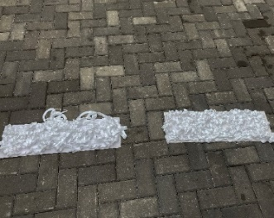 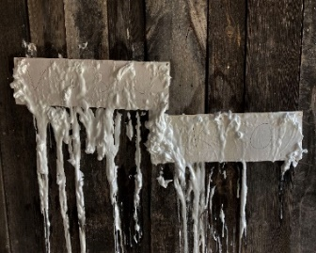
Atrastos vārdus uzraksta uz 2. misijas aploksnes.
3. MISIJA

Atver 3. misijas uzdevuma aploksni, iepazīstas ar to. (sk. pielikumā)
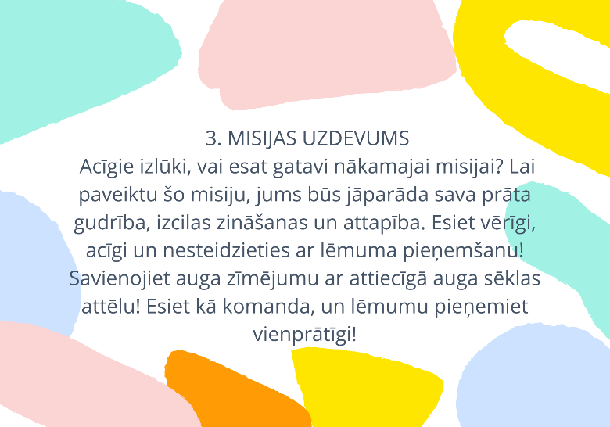

SĒKLU UN AUGU PĀRI
Nepieciešams:
Izdrukāt un sagatavot attēlus ar sēklām un augiem (sk. pielikumā).
Augu attēlus nogriež atsevišķi; sēklas attēlu un burtu zem tā atstāj kopā.
Rezultāts – 11 kartītes ar augiem (atsevišķi vai arī visas kopā, lai atrisinājums veidotu vārdus BIJA DARĪJIS un 11 kartītes – sēklas un burts.
Kartītes ar augu attēliem novietotas uz piemērotas virsmas, kartīšu kārtība – kā pielikumā.
Kartītes ar sēklām un burtu – aploksnē.
Uzdevums:
Pielikt pie katra auga attēlu ar attiecīgā auga sēklām.
Bērnus aicina kopā vērīgi aplūkot jauktā secībā saliktos attēlus ar sēklām un attiecīgajai sēklai atrast pareizo augu, novietot to zem auga attēla.
Ja iespējams, tad sagatavot šo sēklu īstos paraugus.
Ja uzdevums tiks veikts pareizi, tad, saliekot attēlus ar sēklām, no burtiem izveidosies vārdi BIJA DARĪJIS.
Ja vēlas uzdevumu nedaudz sarežģīt, burta-sēklas kartīti noloka, lai redzama būtu tikai tikai sēklu daļa.
Kad sēklas pievienotas pie augiem, kartītes atloka un pārbauda – kas sanācis. Ja redz, ka ir kāda kļūda, tad kopā vienojas par risinājumu.
Atrastos vārdus uzraksta uz 3. misijas aploksnes.

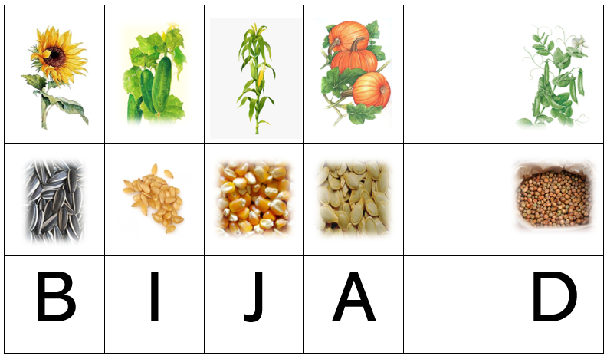
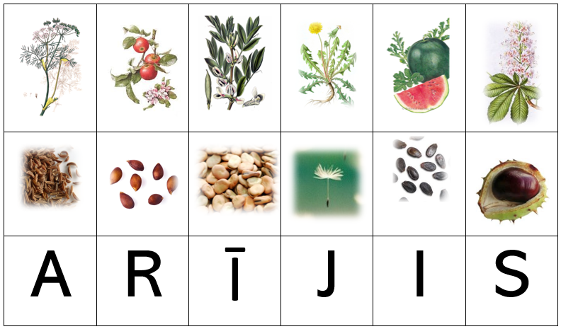
4. MISIJA

Atver 4. misijas uzdevuma aploksni, iepazīstas ar to. (sk. pielikumā)
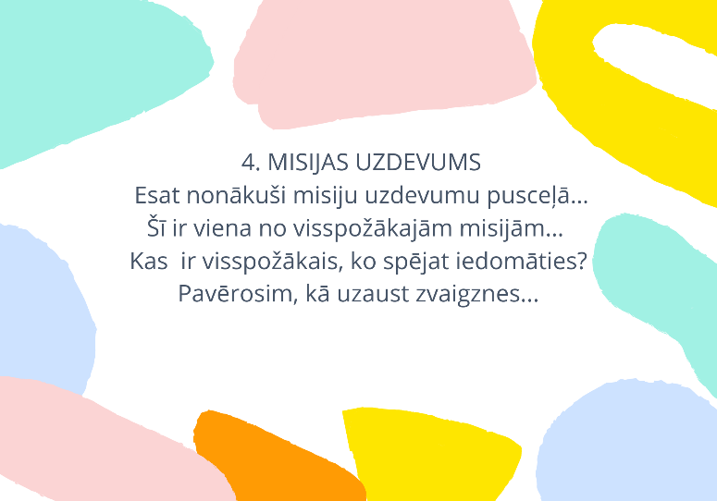

1. variants -UZAUSTOŠĀ ZVAIGZNE

Nepieciešams:
- papīra zvaigznes (1.a pielikumā esošās zvaigznes izgriež un stariņus loka uz vidu, lai aizklātu tekstu zvaigznes vidū);
- ūdens;
- trauks, kurā ieliet ūdeni (skaistāk, ja tas ir tumšs, zvaigznes uz tā var izcelties)
Uzdevums:
Zvaigzni ielikt ar nolocītajiem stariņiem uz augšu ūdenī;
* Var izdomāt, ka zvaigzni ūdenī drīkst pirmais ielikt tas, kurš ir visklusākais, vai kuram ir viskošākais krekliņš, vistumšākās acis vai... ļaujot bērniem pavērot vienam otru...

Gaidīt, kad uzausīs zvaigzne un atklāsies slepenā ziņa (ūdens liek stariņiem pašiem atlocīties uz āru).
Atkārto ar visām 7 zvaigznēm.

Atrastos vārdus uzraksta uz 4. misijas aploksnes.

(ziņa būs daļa no Bībeles panta, katram burtam ir klāt numuriņš, kopā sanāk "UN REDZI")
* Var lietot arī 1.b pielikuma zvaigznītes ar norādēm, kas liek izpildīt attiecīgi 2. aktivitātes variantu, kurā arī atklājas šī slepenā ziņa)
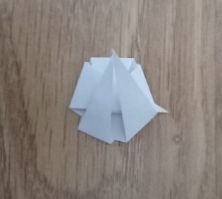

2. variants ZVAIGZNES CEĻŠ

Nepieciešams:
- 7 alumīnija bundžiņas vai papīra krūzītes;
- papīra zvaigznes (2. pielikumā esošās zvaigznes izgriež un piestiprina vienu pie katras no bundžiņām vai krūzītēm);
- papīra burtiņi, kurus izgriež un piestiprina krūzītēm vai bundžiņām apakšā;
- Gumija, pie kuras piestiprināti striķīši attiecīgi bērnu skaitam, veidojot saulīti
*Iepriekš vēlams izmēģināt, vai attiecīgā gumija nav par stingru vai vaļīgu bundžiņas satveršanai

Uzdevums:
Jānovērtē, kura zvaigznīte uz bundžiņas ir vismazākā.

Ar gumijas saulītes palīdzību jāsatver mazākās zvaigznītes bundžiņa (katrs velk uzmanīgi aiz striķīša, paplešot gumiju lielāku, to uzliek uz bundžiņas, tad atkal laiž vaļīgāk striķīti, lai gumija apņemtu bundžiņu).
Visiem kopā jāpārvieto bundžiņa uz uzdevuma saņemšanas vietu.
Sakārto bundžiņas vienā līnijā pēc izmēriem no mazākās uz lielāko, lietojot gumijas saulīti.
Kad bundžiņas sakārtotas vienā līnijā, tās apgriež otrādi.
Izlasa atklātos burtus.
Atrastos vārdus uzraksta uz 4. misijas aploksnes.
* Apvienojot abus aktivitāšu variantus, 2. uzdevuma norādes tiek apslēptas uzaustošajās zvaigznēs, uz kurām ārpusē jāuzraksta numuriņi, lai pēc kārtas atklātu uzdevumus.
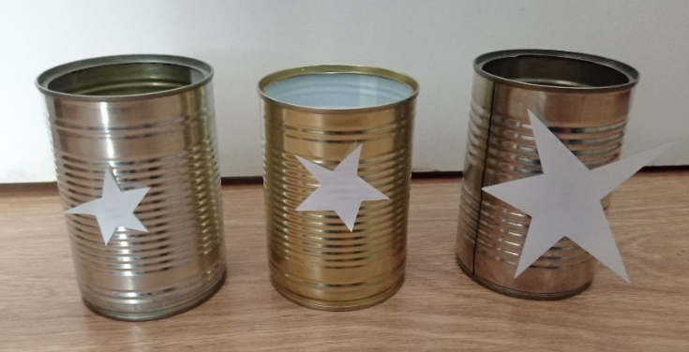
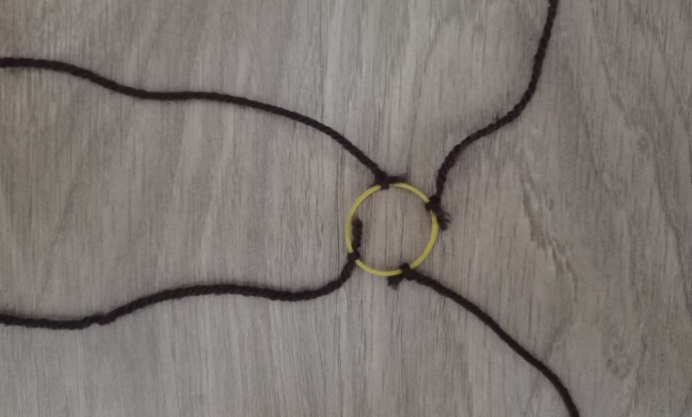
1.a pielikums
7.I
6.Z
5.D
3.R
4.E
2.N
1.U
1.b pielikums
4.
Sakārto
bundžiņas vienā līnijā pēc izmēriem no mazākās uz lielāko, lietojot gumijas saulīti
7.
Pieraksta slepeno
zvaigžņu
ziņu
6.
Izlasa atklātos burtus
5.
Kad
bundžiņas sakārtotas vienā līnijā, tās apgriež otrādi
3.
Visiem kopā jāpārvieto bundžiņa uz uzdevuma saņemšanas vietu
2.
Ar gumijas saulītes palīdzību jāsatver mazākās zvaigznītes bundžiņa

1.
Jānovērtē, kura zvaigznīte uz bundžiņas ir vismazākā!
2. pielikums

U | N | R | E | D | Z | I

5. MISIJA

Atver 5. misijas uzdevuma aploksni, iepazīstas ar to. (sk. pielikumā)
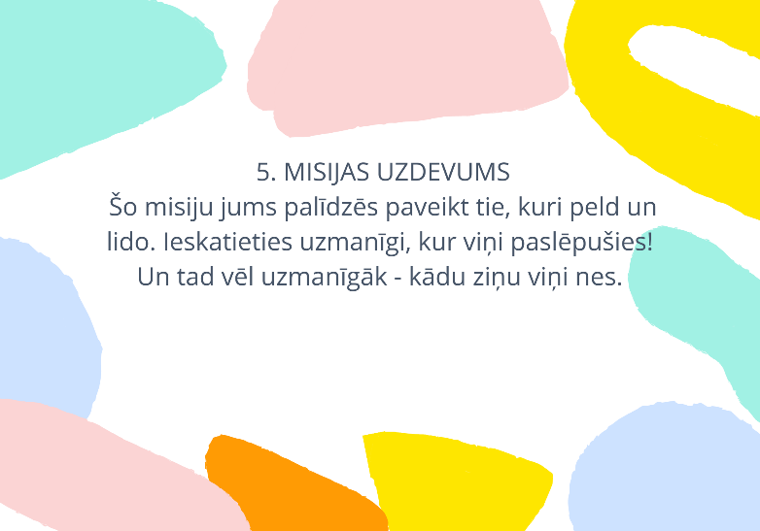
ZIVIS, PUTNUS IERAUDZĪT
Nepieciešams:
Zivis un putni salocīti origami tehnikā – skaits atkarīgs no dalībnieku skaita. Vēlams vismaz 5-6 uz katru bērnu.
Zivis – https://www.origamiway.com/easy-origami-fish.shtml vai citi paraugi.
Putni –https://www.origamiway.com/easy-origami-bird.shtml vai citi paraugi.
Uz trim no zivīm uzrakstīts pa burtam – T, A, S, pārējie – bez uzraksta.
Uz četriem no putniem uzrakstīts pa burtam – B, I, J, A – pārējie bez uzraksta.
Uzrakstītie burti – mazi, bet saskatāmi, putna knābī, zivs astes galā, u.c. vietās.
Zivis un putni paslēpti pasākuma teritorijā tā, ka nedaudz no katra putna un zivs var redzēt. Īpaši pārliecinieties, ka putnus un zivis ar uzdevumam nepieciešamo informāciju ieraudzīt nav grūti. Ja teritorija liela, jāizvēlas noteikts apgabals.
Uzdevums:
Dalībniekiem uzdevums sameklēt visus putnus un zivis.
Atrastos putnus un zivis šķiro. Ik pa laikam pārskaita un paziņo, cik putnus un zivis vēl jāatrod.

Aicina dalībniekus meklēt, kādu ziņu atnesuši putni un zivis.
Dalībniekiem jāatrod uz zivīm burti T, A, S un uz putniem burti B, I, J, A.
Kopīgās pārrunās vienojas par to, kādus burtus šie vārdi varētu veidot.

Atrastos vārdus uzraksta uz 5. misijas aploksnes.

6. MISIJA

Atver 6. misijas uzdevuma aploksni, iepazīstas ar to. (sk. pielikumā)
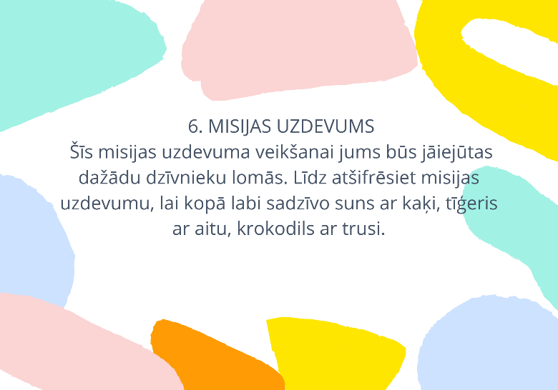

1. variants - KRĒSLU SPĒLE
Nepieciešams:
- krēsli par vienu mazāk nekā dalībnieki;
- lapiņas ar atslēgu vārdiem, kas uzlīmētas zem krēsliem (ĻOTI, LABS).
Spēles gaita:
Krēsli tiek izvietoti aplī, krēslu skaits - par vienu mazāk nekā dalībnieki.

Spēles dalībnieks, kuram nav krēsla, stāv pa vidu aplim, pārējie apsēžas katrs uz sava krēsla.

Katram sēdošajam dalībniekam tiek ausī iečukstēts kāds dzīvnieka vārds – zirgs, zilonis, lauva, aita, suns, kaķis u.c.

Dalībnieks centrā tiek informēts par to, kādi dzīvnieku vārdi ir iedalīti, bet neatklāj, kam. Svarīgi, ka dzīvnieku vārdu nav pārāk daudz, bet atkārtojas vairākiem dalībniekiem. (lai atvieglotu to, ka atceras visus “iesaistītos” dzīvniekus, var lietot dzīvniekus, kas attēloti 2. varianta kartītēs 16 dzīvnieku komplektā, nolokot, piemēram, 8 dzīvniekus)

Dalībnieks centrā saka: "Es ar savu mazo aci redzu... (nosauc kādu dzīvnieku)". Tad dalībnieki, kuriem tika teikts šis dzīvnieka vārds, ātri pārsēžas uz citu krēslu. Dalībniekam centrā uzdevums ir tikt apsēsties kādā krēslā. Ja tas izdodas, tad tas, kuram krēsla vairs nav, nostājas centrā. Ja neizdodas apsēsties, saka vēlreiz. Palikt sēdošam uz tā paša krēsla nedrīkst!

Spēles ilgums atkarīgs no bērnu vēlmes to spēlēt.
Spēles beigās visi bērni paskatās zem saviem krēsliem, lai atrastu pēdējos 2 vārdus.

Atrastos vārdus uzraksta uz 6. misijas aploksnes.

2. variants - KAS ES ESMU?

Nepieciešams:
- izdrukātas un sagatavotas mazās un lielās dzīvnieku lapiņas (sk. pielikumā);
astoņas lielās lapiņas – abpusējas, vienā pusē attēls, otrā pusē – viens no burtiem;
- abpusēja līmlenta vai lipeklis.

Spēles gaita:
Lielās lapiņas ar dzīvnieka attēlu tiek novietotas vietā, kur dalībnieki tās neredz.

Katram dalībniekam uz pieres tiek uzlīmēta mazā lapiņa ar dzīvnieka attēlu tā, lai viņš to neierauga. Dalībnieka uzdevums ir, uzdodot jautājumus, uz kuriem drīkst atbildēt tikai ar “JĀ”vai “NĒ”, noskaidrot, kāds dzīvnieks ir uzlīmēts uz viņa pieres. Katram dalībniekam drīkst uzdot tikai vienu jautājumu, ja neatmin, tad dodas pie cita dalībnieka ar citu jautājumu.

Kad dalībnieks savu dzīvnieku ir atminējis, tad viņš dodas uz vietu, kur ir noliktas lielās lapiņas – paņem savu dzīvnieka lapiņu, apgriež to otrādi.

Ja uz lapiņas ir lielais burts, nostājas norādītā vietā.
Ja uz lielās lapiņas burta nav, nostājas pretī tiem, kam ir burti.
Kad visi dzīvnieki uzminēti, dalībnieki, kuriem ir kartītes ar burtiem, nostājas vienā līnijā, rāda burtus pretī stāvošajiem,
Dalībnieki, kas stāv viņiem pretī, liekot kartīšu turētājiem dažādi sastāties, mēģina uzminēt, kādi vārdi tur apslēpti.

Atrastos vārdus uzraksta uz 6. misijas aploksnes.

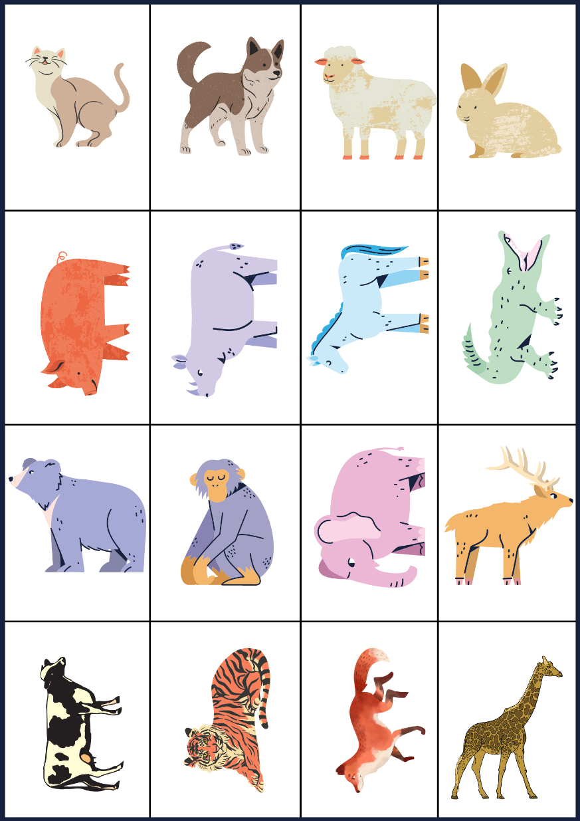
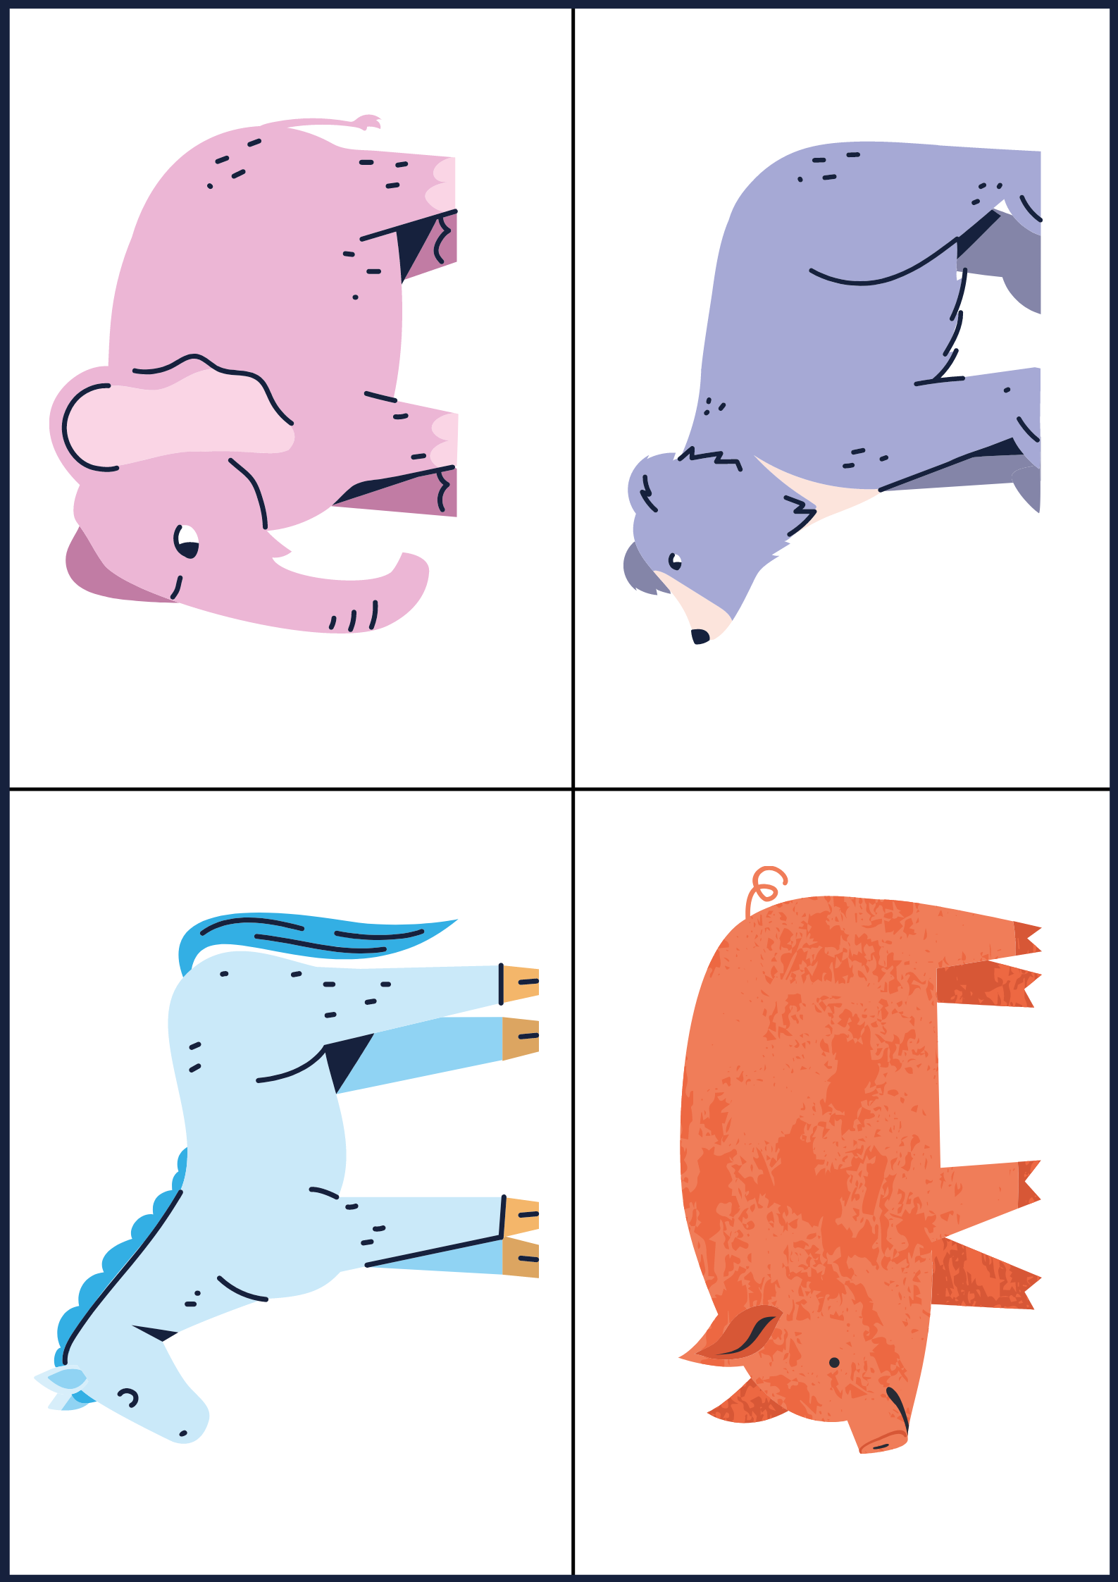
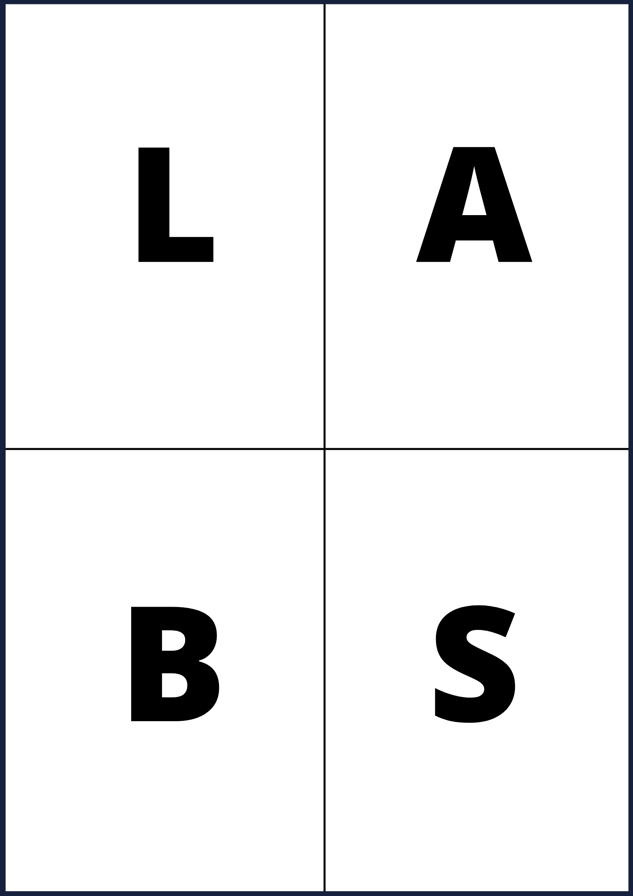

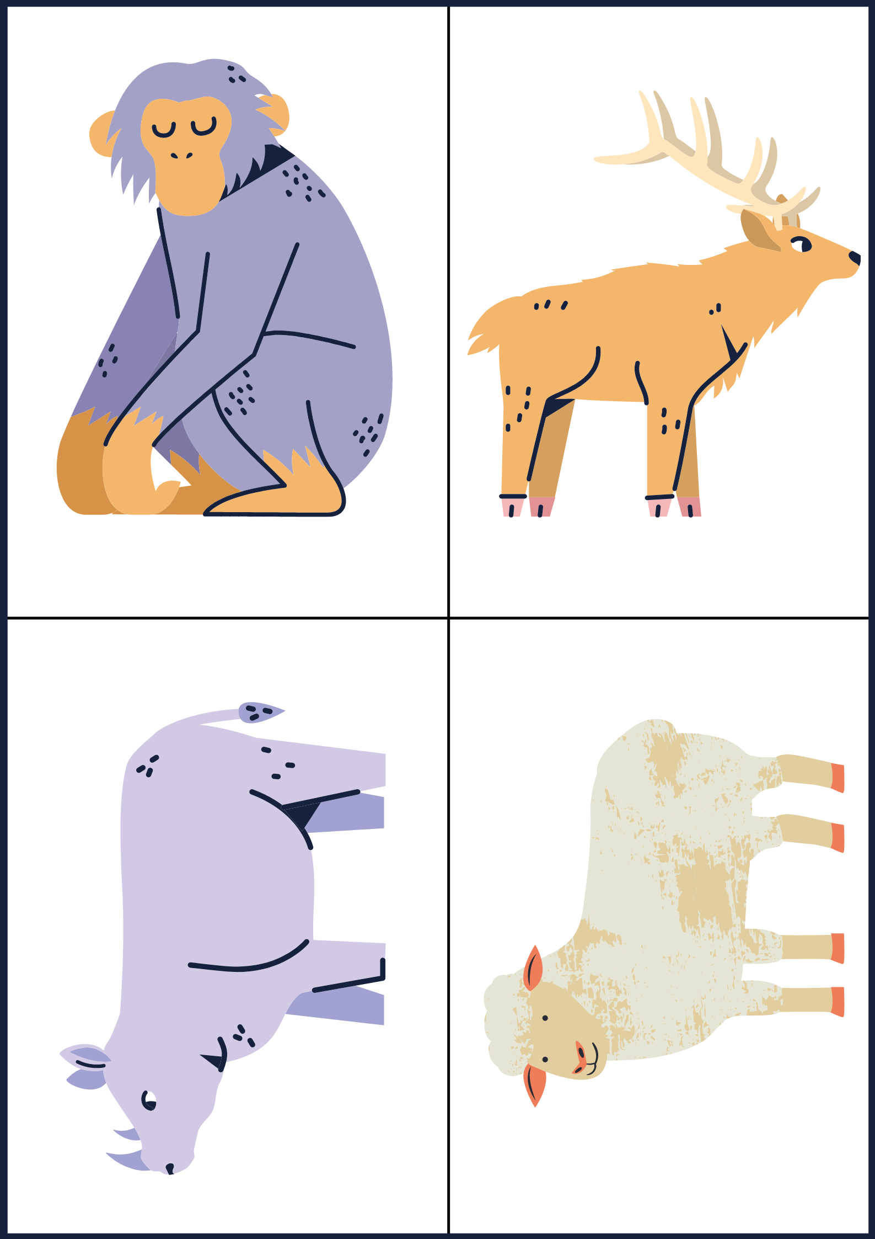

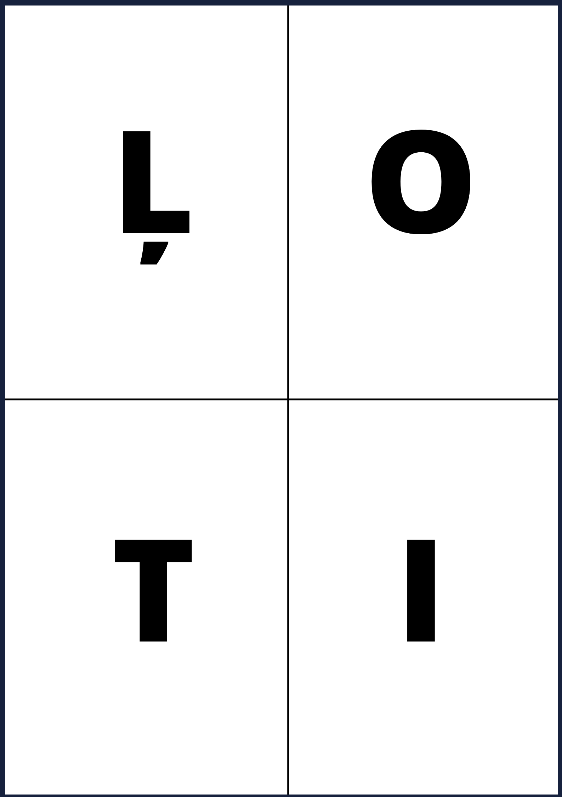

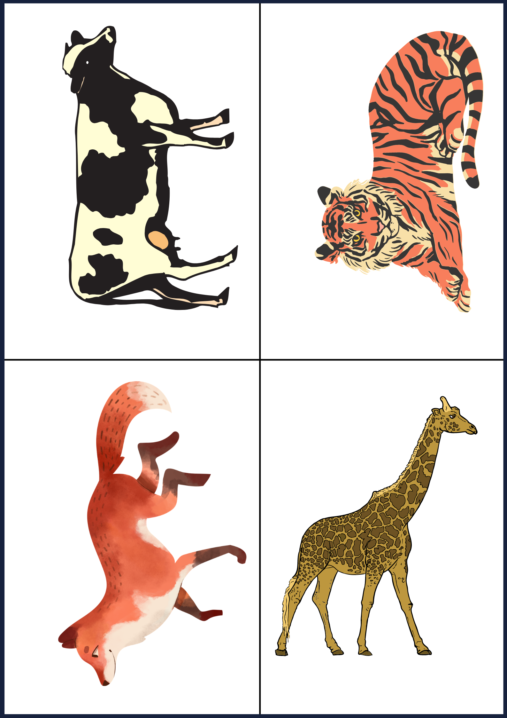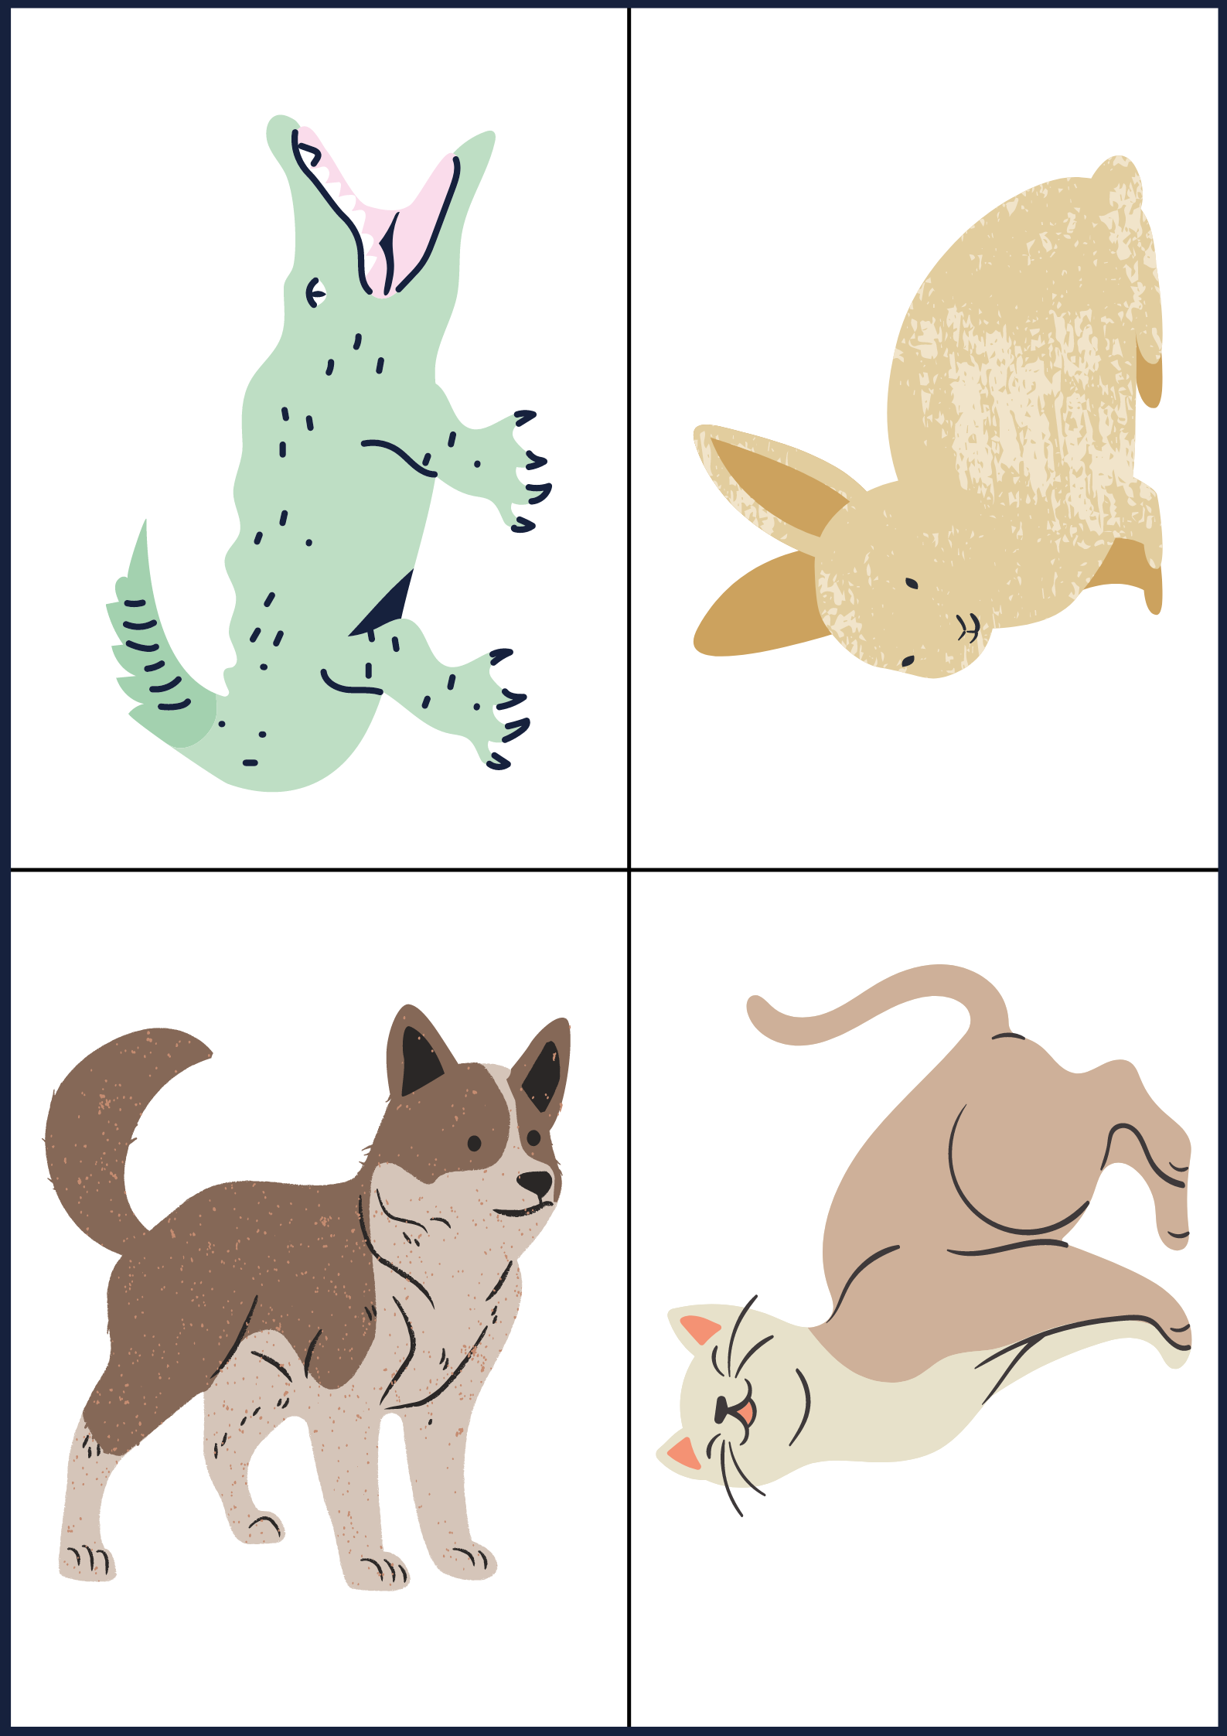
7. MISIJA

Atver 7. misijas uzdevuma aploksni, iepazīstas ar to. (sk. pielikumā)
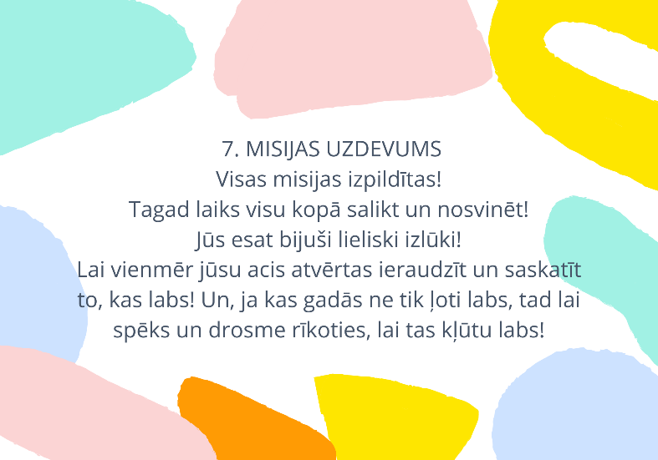

MISIJA IZPILDĪTA!

Uzdevums:
Visas aploksnes ar izpildītajiem uzdevumiem salikt vienā rindā izpildes kārtībā.
Atklāt kopīgi atrasto – DIEVS REDZĒJA VISU, KO BIJA DARĪJIS, UN REDZI, TAS BIJA ĻOTI LABS.
Kur šis teikums vēl atrodams? Bībelē, tā beidzas stāsts par to, ka Dievs rada pasauli.
(Īsumā apkopo radīšanas stāstu, ja vēlas, atsaucas uz attiecīgā uzdevumā piedzīvoto)
Dievs radīja gaismu un tumsu, dienu un nakti – un Viņš redzēja, ka tas ir labi!
Dievs nošķīra ūdeņus debesīs no ūdeņiem uz zemes – un Viņš redzēja, ka tas ir labi!
Dievs lika augt puķēm un kokiem, zālei un augiem, un visam dot sēklas - un Viņš redzēja, ka tas ir labi!
Dievs lika saulei un mēnesim spīdēt, zvaigznēm mirdzēt – un Viņš redzēja, ka tas ir labi!
Dievs piepildīja ūdeņus ar zivīm un debesis ar putniem - un Viņš redzēja, ka tas ir labi!
Dievs piepildīja mežus, pļavas, kalnus un tuksnešus ar dzīvniekiem – lieliem un maziem, pūkainiem un svītrainiem, spalvainiem un ragainiem - un Viņš redzēja, ka tas ir labi!
Dievs cilvēku radīja īpašāku par visu citu - un Viņš redzēja, ka tas ir ļoti labi!

Vadītājs vada bērnus lūgšanā, kurā bērni atkārto vārdus: Es redzu to un saku – tas ir ļoti labi!

Dievs, Tu radīji dienu un nakti.
Es redzu to un saku – tas ir ļoti labi!
Dievs, Tu liec ūdenim būt uz zemes un debesīs.
Es redzu to un saku – tas ir ļoti labi!
Dievs, visā pasaulē zied un aug koki un stādi, kurus Tu esi radījis.
Es redzu to un saku – tas ir ļoti labi!
Dievs, saule, zvaigznes un mēness visu laiku ir debesīs.
Es redzu to un saku – tas ir ļoti labi!
Dievs, ir tik daudz un dažādu zivju un putnu, ka nespēju pat saskaitīt!
Es redzu to un saku – tas ir ļoti labi!
Dievs, Tava izdoma, radot dzīvniekus, ir apbrīnojama!
Es redzu to un saku – tas ir ļoti labi!
Dievs, Tu radīji cilvēkus, arī mani, manu ģimeni, manus draugus un arī visus citus.
Es redzu to un saku – tas ir ļoti labi!

Noslēgumā visi tiek aicināti svinēt – ieraudzīt gardumus un baudīt tos!
Galds var būt klāts arī tematiski, pieskaņojot radīšanas dienām:
1. tumšie cepumi ar gaišu pildījumus (piemēram, Oreo) – nakts un diena;
2. caurspīdīgi trauciņi ar melleņu jogurtu un putukrējuma cepurīti (ūdeņi uz zemes un debesīs)
3. dārzeņu un augļu plates;
4. siermaizītes, uz kurām siers zvaigznes, mēness vai saules formā (izspiests ar piparkūku formiņu);
5. cepumi zivtiņu formā,
6. cepumi “Cirks” (dažādi dzīvnieki); cepumi – sejiņas.

